如何邀请别人加入圈子

当您拥有了属于自己的圈子后，想朋友加入到你的圈子，您可以这样操作。

由于我们的圈子是一个私密的圈子文化，你会拥有一个圈子的唯一身份邀请码，您可以在“发现”——>“我的主页”——>“分享邀请码”，将邀请码发给朋友

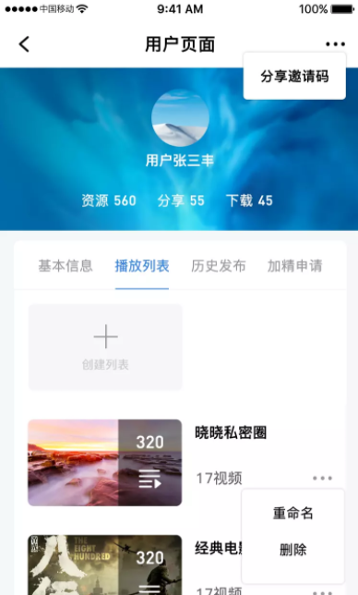 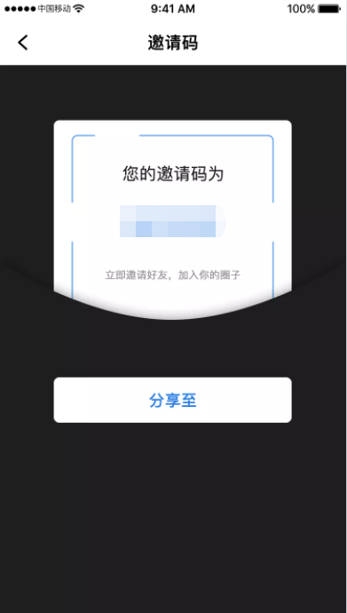 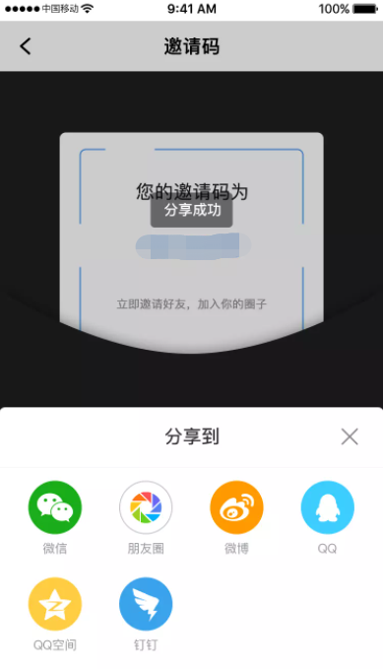

朋友获得你的邀请码之后，通过口袋存储APP申请加入圈子，输入你的邀请码，就会发出入圈申请，作为圈主就会收到申请通知。

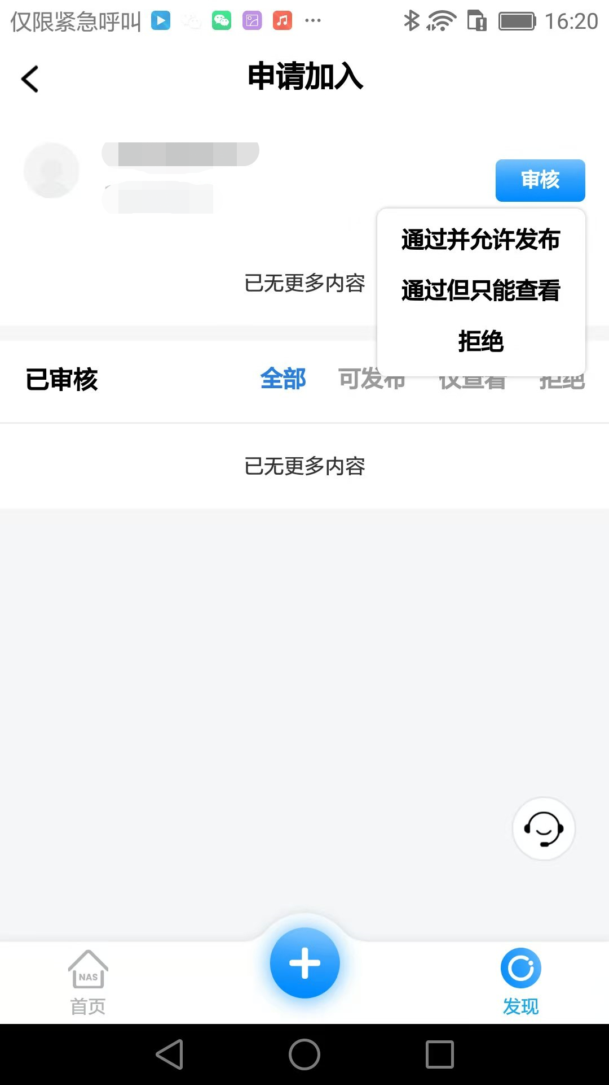 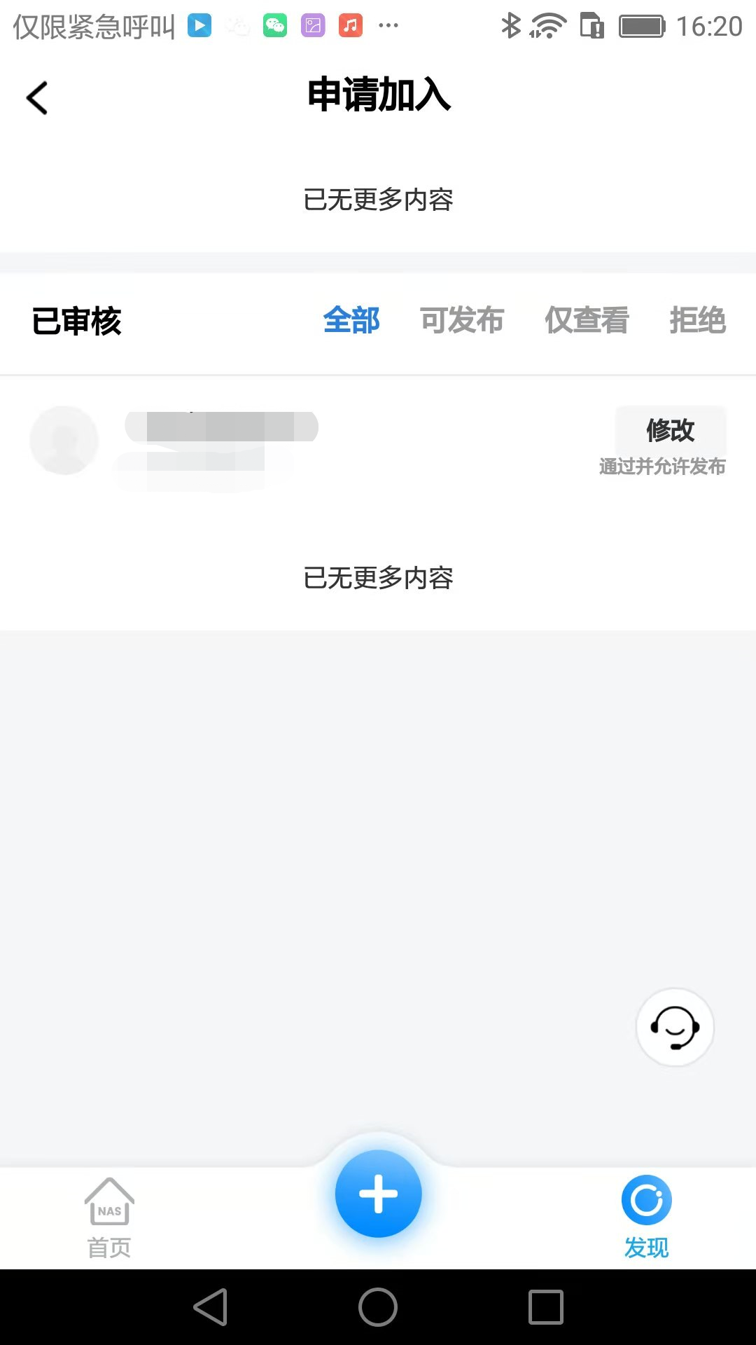

审核时，圈主可以选择申请加入圈子用户的权限，审核通过后，朋友即加入了你的圈子。